
ПРОЕКТ
8 октября 2025 года № 47.02.491

О внесении изменений в решение Совета депутатов муниципального округа Пресненский в городе Москве от 15.01.2025 № 34.06.369
«Об утверждении бланков и печатей органов местного самоуправления внутригородского муниципального образования –
муниципального округа Пресненский в городе Москве»

В соответствии со ст.4, ч.14 ст.5, ч.5 ст.10, ч.7 ст.15 Устава внутригородского муниципального образования - муниципального округа Пресненский в городе Москве, решением Совета депутатов муниципального округа Пресненский в городе Москве от 10 сентября 2025 года № 45.05.483 «Об адресе официального сайта и официальной электронной почты внутригородского муниципального образования - муниципального округа Пресненский в городе Москве в информационно-телекоммуникационной сети «Интернет»,

Совет депутатов решил:
  - Внести в решение Совета депутатов муниципального округа Пресненский в городе Москве от 15.01.2025 № 34.06.369 «Об утверждении бланков и печатей органов местного самоуправления внутригородского муниципального образования – муниципального округа Пресненский в городе Москве» следующие изменения:
  - Приложение № 2 к решению, изложить в редакции согласно Приложению № 1 к настоящему решению;
  - Приложение № 3 к решению, изложить в редакции согласно Приложению № 2 к настоящему решению;
  - Приложение № 4 к решению, изложить в редакции согласно Приложению № 3 к настоящему решению;
  - Приложение № 7 к решению, изложить в редакции согласно Приложению 4 к настоящему решению.
  - Опубликовать настоящее решение в сетевом издании «Московский муниципальный вестник».

Глава муниципального округа  Пресненский в городе Москве | Д.П. Юмалин

Приложение № 1
к решению Совета депутатов муниципального округа Пресненский в городе Москве
от 8 октября 2025 года № 47.02.491
Приложение № 2
к решению Совета депутатов муниципального округа Пресненский в городе Москве
от 15.01.2025 № 34.06.369

Бланк
«Совет депутатов внутригородского муниципального образования - муниципального округа Пресненский в городе Москве»

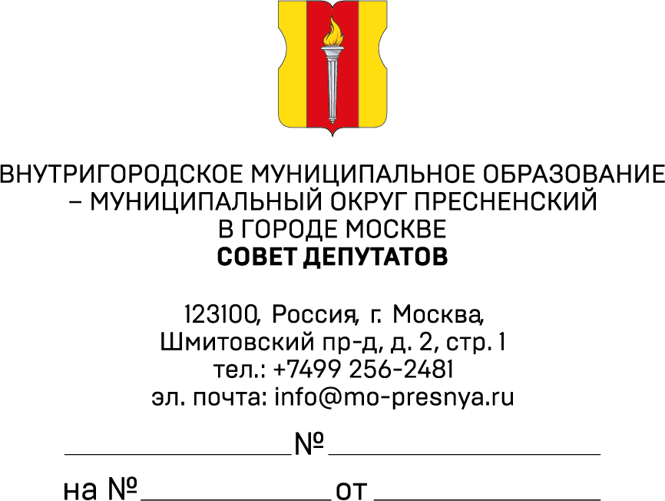

Приложение № 2
к решению Совета депутатов муниципального округа Пресненский в городе Москве
от 8 октября 2025 года № 47.02.491
Приложение № 3
к решению Совета депутатов муниципального округа Пресненский в городе Москве
от 15.01.2025 № 34.06.369

Бланк
«депутат внутригородского муниципального образования - муниципального округа Пресненский в городе Москве»

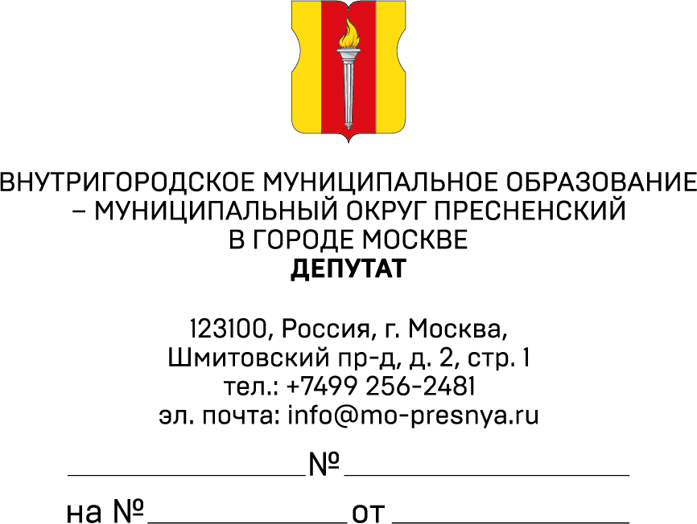

Приложение № 3
к решению Совета депутатов муниципального округа Пресненский в городе Москве
от 8 октября 2025 года № 47.02.491
Приложение № 4
к решению Совета депутатов муниципального округа Пресненский в городе Москве
от 15.01.2025 № 34.06.369

Бланк
«глава внутригородского муниципального образования - муниципального округа Пресненский в городе Москве»

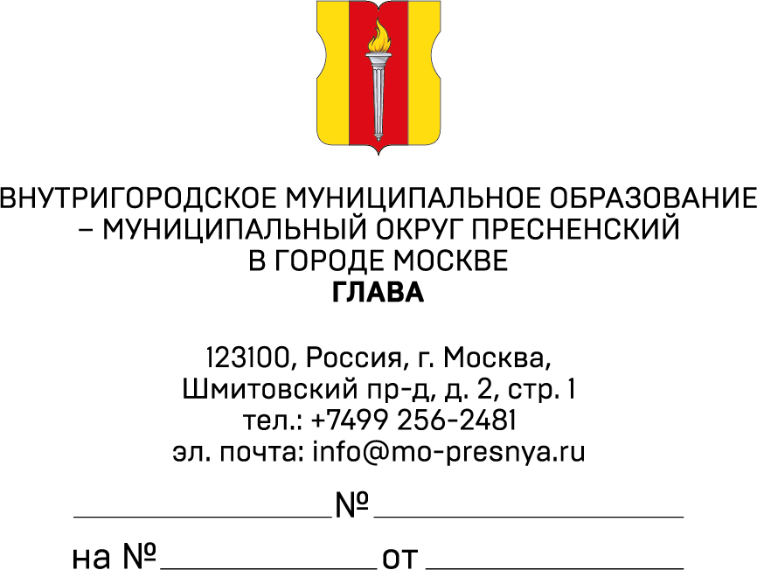

Приложение № 4
к решению Совета депутатов муниципального округа Пресненский в городе Москве
от 8 октября 2025 года № 47.02.491
Приложение № 7
к решению Совета депутатов муниципального округа Пресненский в городе Москве
от 15.01.2025 № 34.06.369

Бланк
«администрация внутригородского муниципального образования - муниципального округа Пресненский в городе Москве»

